
姓名：[谭爱军]
E _ mail：[xl13412502586@163.com]
联系电话：[13412502586]
联系地址：[东莞塘厦石潭埔工业区]

操作说明

操作说明

※耳机折叠寿命试验机※

一、概述
耳机折叠寿命试验机是专门测试天线在不同角度耐折强度的国家标准试验仪器设备，此设备外观新颖同时分别测试3组试验产品，分别准确的记录测试结果，并可数字显示转/每分钟。

操作说明

二、示意图

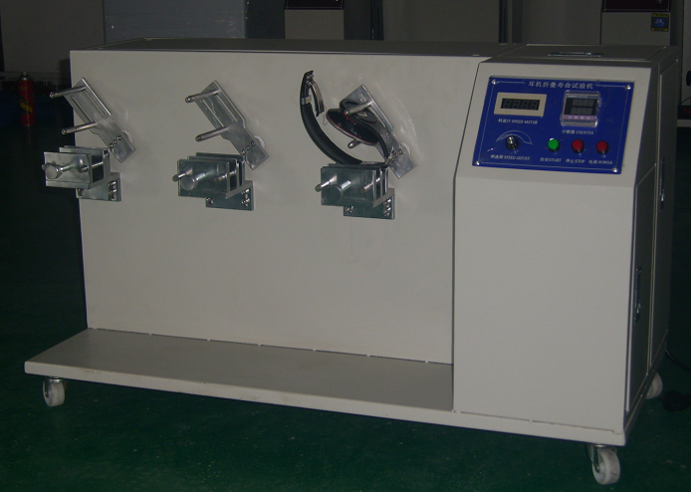

操作说三、技术规格
一、概述:
头带耳机折叠寿命试验机测试过程描述
模拟用户使用过程中，耳机摇摆前后摆动的操作。
耳机的听筒部分被固定在夹具上（耳机部分固定另一个夹具上）→打开摆臂拨动耳机打开到一定角度停止，→闭合摆臂拨动耳机闭合到一定角度停止，传感器检测并记数
主要技术参数
1、夹具：3组
2、摆动角度：1-180°可调
3、摆动速度：5—60cpm可调，数位显示
5、体积：1000*500*550mm
6、重量：30kg
7、电源：220V、50Hz、2A

